TUẦN 33: CHỦ ĐỀ 3: QUYỀN VÀ BỔN PHẬN TRẺ EM
Bài 12: EM THỰC HIỆN QUYỀN VÀ BỔN PHẬN TRẺ EM (T2)

I. YÊU CẦU CẦN ĐẠT:
1. Năng lực đặc thù:
- Học sinh biết thể hiện thái độ đồng tình hay không đồng tình với các quan điểm về quyền và bổn phận của trẻ em.
- Biết đưa ra được cách ứng xử phù hợp với việc thực hiện quyền và bổn phận của trẻ em.
- Vận dụng kiến thức đã học vào thực tiễn qua việc thực hiện quyền và bổn phận của trẻ em.
2. Năng lực chung.
- Năng lực tự chủ, tự học: Biết tự chủ tự học, nắm bắt nội dung, chia sẻ trong học tập.
- Năng lực giải quyết vấn đề và sáng tạo: Thực hiện tốt và có sáng tạo trong thực hiện các hoạt động của bài học để vận dụng vào thực tiễn.
- Năng lực giao tiếp và hợp tác: Biết trao đổi, góp ý cùng bạn trong hoạt động nhóm.
3. Phẩm chất.
- Phẩm chất nhân ái: Có suy nghĩ, hành động thực hiện quyền và bổn phận của trẻ em phù hợp với lứa tuổi.
- Phẩm chất chăm chỉ: Có tinh thần chăm chỉ rèn luyện để năm vững nội dung yêu cầu cần đạt của bài học.
- Phẩm chất trách nhiệm: Có ý thức trách nhiệm với lớp, tôn trọng tập thể.
II. ĐỒ DÙNG DẠY HỌC
- Kế hoạch bài dạy, bài giảng Power point.
- SGK và các thiết bị, học liệu phục vụ cho tiết dạy.

III. HOẠT ĐỘNG DẠY HỌC
Hoạt động của giáo viên | Hoạt động của học sinh
1. Khởi động:
- Mục tiêu:
+ Tạo không khí vui vẻ, phấn khởi trước giờ học.
+ Thông qua khởi động, giáo viên dẫn dắt bài mới hấp dẫn để thu hút học sinh tập trung.
- Cách tiến hành:
- GV tổ chức trò chơi “ai nhanh, ai đúng” để khởi động bài học.  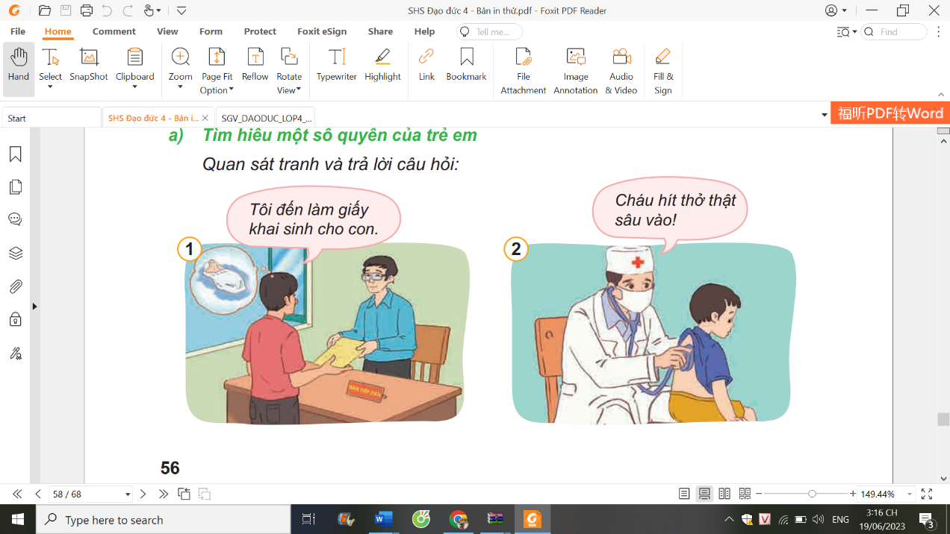  + GV đưa ra 4 bức tranh và yêu cầu HS tham gia trò chơi bằng cách quan sát tranh và xác quyền và bổn phận của trẻ em trong mỗi bức tranh.  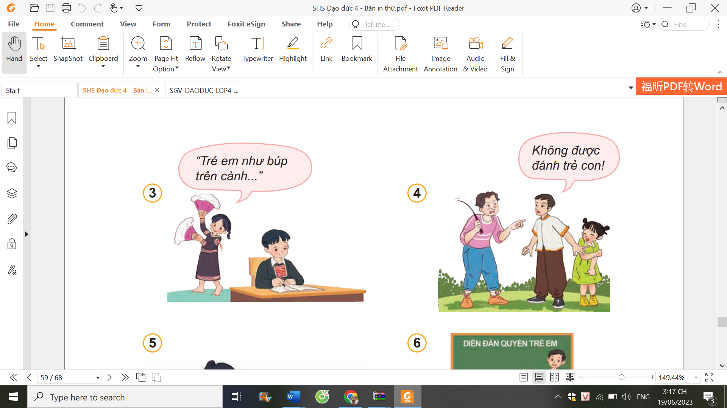  - GV nhận xét, tuyên dương và dẫn dắt vào bài mới. |  | - HS lắng nghe luật chơi.  - HS tham gia chơi bằng cách xung phong.  + Tranh 1: Quyền được khai sinh và có quốc tịch.  + Tranh 2: Quyền được chăm sóc sức khỏe.  + Tranh 3: , Quyền được học tập, giáo dục.  + Tranh 4: Quyền được bảo vệ thân thể.  - HS lắng nghe.
2. Hoạt động luyện tập:
- Mục tiêu:
+ Học sinh biết thể hiện thái độ đồng tình hay không đồng tình với các quan điểm về quyền và bổn phận của trẻ em.
+ Biết đưa ra được cách ứng xử phù hợp với việc thực hiện quyền và bổn phận của trẻ em.
- Cách tiến hành:
Hoạt động 1: Quan sát tranh và trả lời câu hỏi. (làm việc chung cả lớp).  - GV mời 1 HS đọc yêu cầu.  - GV mời HS quan sát tranh và thảo luận nhóm 4, cùng nhau trao đổi và trả lời 2 câu hỏi sau:  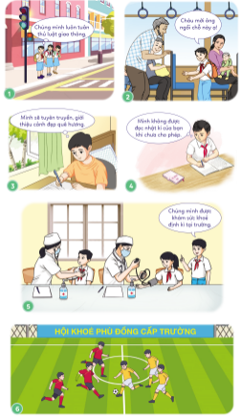  a. Các bạn trong tranh đã thực hiện quyền và bổn phận nào?  b. Hãy kể một số quyền và bổn phận của trẻ em mà bản thân đã thực hiện.  - GV mời các nhóm báo cáo kết quả.  - GV mời các nhóm khác nhận xét, bổ sung.  - GV nhận xét chung, tuyên dương. |  | - 1 HS đọc yêu cầu bài.  - HS quan sát tranh và thảo luận nhóm 4, cùng nhau trao đổi và trả lời 2 câu hỏi theo yêu cầu:  + Bức tranh 1: Tuân thủ chấp hành luật giao thông.  + Bức tranh 2: Giúp đỡ người khó khăn.  + Bức tranh 3: Yêu quê hương, đất nước.  + Bức tranh 4: Tôn trọng đồ vật, quyền riêng tư của người khác.  + Bức tranh 5: Quyền được chăm sóc sức khoẻ.  + Bức tranh 6: Quyền được vui chơi, giải trí.  - HS trả lời theo suy nghĩ.  - Các nhóm báo cáo kết quả.  - Các nhóm khác nhận xét, bổ sung.  - HS lắng nghe, rút kinh nghiệm.
Hoạt động 2: Bày tỏ ý kiến. (Sinh hoạt nhóm 2)  - GV mời 1 HS đọc yêu cầu.  - GV mời HS thảo luận nhóm 2, cùng nhau trao đổi và đưa ra ý kiến đồng tình hay không đồng tình với các ý kiến nào dưới đây:  a. Trẻ em cần được người lớn chăm sóc, nên không phải thực hiện bồn phận gì.  b. Trẻ em cần tôn trọng quyền, danh dự và nhân phẩm của người khác.  c. Tra em được ưu tiên tiếp cận, sử dụng dịch vụ phòng bệnh, khám bệnh, chữa bệnh.  d. Trẻ em có quyền đi học, đến trường và được tạo điều kiện để học tập tốt.  - GV mời các nhóm báo cáo kết quả.  - GV mời các nhóm khác nhận xét, bổ sung.  - GV nhận xét chung, tuyên dương. |  | - 1 HS đọc yêu cầu.  - HS thảo luận nhóm 2, cùng nhau trao đổi và đưa ra ý kiến đồng tình hay không đồng tình với các quan điểm sau về quyền và bổn phận của trẻ em:  + đồng tình với các quan điểm:  b. Trẻ em cần tôn trọng quyền, danh dự và nhân phẩm của người khác.  c. Trẻ em được ưu tiên tiếp cận, sử dụng dịch vụ phòng bệnh, khám bệnh, chữa bệnh.  d. Trẻ em có quyền đi học, đến trường và được tạo điều kiện để học tập tốt  e. Cần thực hiện quyền của trẻ em, vì trẻ em là tương lai của mỗi quốc gia, dân tộc.  + không đồng tình với quan điểm: a. Trẻ em cần được người lớn chăm sóc nên không phải thực hiện bổn phận gì.  - Các nhóm báo cáo kết quả.  - Các nhóm khác nhận xét, bổ sung.  - HS lắng nghe, rút kinh nghiệm.
Hoạt động 3: Xử lí tình huống. (Sinh hoạt nhóm 6)  - GV mời 1 HS đọc tình huống.  - GV mời HS thảo luận nhóm 6`, cùng nhau trao đổi và đưa ra cách xử lý các tình huống trong SGK.  - Tình huống 1: An có năng khiếu và đam mê vẽ tranh, vì vậy An muốn bố mẹ đăng kí cho em tham gia lớp học vẽ để phát triển tài năng. Tuy nhiên, bố mẹ lại đăng kí cho An học đàn.  ? Nếu là An, em sẽ ứng xử như thế nào?  - Tình huống 2: Vì hoàn cảnh gia đình khó khăn, mẹ vừa sinh thêm em bé nên bố muốn Huệ học xong tiểu học thì nghỉ ở nhà trông em cho bố mẹ đi làm.  ? Nếu là Huệ, em sẽ ứng xử như thế nào?  - Tinh huống 3: Hiền muốn đề xuất với nhà trường tổ chức một buổi tuyên truyền về phòng tránh xâm hại. Tuy nhiên, Hiền băn khoăn không biết mình có quyền đề xuất vấn  đề này không?  ? Nếu là bạn của Hiền, em sẽ ủng xử như thế nào?  - Tình huống 4: Thấy Hoa tươi cười chào hỏi các bác bảo vệ, lao công của trường. Thuỷ nói:  “Chúng mình chỉ cần lễ phép, chào hỏi thầy cô giáo thôi, đâu cần phải chào hỏi các bác bảo vệ, cô lao công”.  ? Nếu là Hoa, em sẽ ứng xử như thế nào?  - Tình huống 5: Lan kể với bạn việc được mẹ giao dọn dẹp nhà cửa, nhặt rau, nấu cơm nhưng Lan cho rằng mình còn nhỏ nên không phải làm.  ? Nếu là bạn của Lan, em sẽ khuyên Lan như thế nào?  - Tình huống 6: Trước khi rời khỏi lớp học, An luôn nhớ tắt quạt và bóng đèn. An còn nhắc nhở các bạn trong lớp cũng thực hiện nhưng Hiếu cho rằng đây là việc của các chú bảo vệ, mình không phải làm.  ? Nếu là An, em sẽ khuyên Hiểu như thế nào?  - GV mời các nhóm báo cáo kết quả.  - GV mời các nhóm khác nhận xét, bổ sung.  - GV nhận xét chung, tuyên dương. |  | - 1 HS đọc tình huống.  - HS thảo luận nhóm 6, cùng nhau trao đổi và đưa ra xử lý các tình huống trong SGK.  + Tình huống 1: Nếu là An, em có thể trao đổi với bố mẹ một cách thẳng thắn về đam mê vẽ tranh của mình và chia sẻ cho bố mẹ biết được mình có năng khiếu về vẽ tranh chứ không có năng khiếu về chơi đàn, mong muốn bố mẹ sẽ đăng kí cho mình học lớp vẽ tranh để phát huy hết tài năng của bản thân.  + Tình huống 2: Nếu là Huệ, em có thể trao đổi với bố mẹ một cách thẳng thắn về mong muốn được tiếp tục đến trường để học tập, ngoài giờ học trên lớp, em sẽ phụ giúp bố mẹ trông em, làm một số việc nhà vừa sức. Ngoài ra, em có thể trao đổi với giáo viên để nhờ giáo viên gặp gỡ bố mẹ tạo điều kiện cho em được tới trường.  + Tình huống 3: Nếu là bạn của Hiền, em có thể trao đổi với Hiền một số quyền của trẻ em như: quyền được bảo vệ, phòng tránh xâm hại thân thể và đặc biệt trẻ em có quyền được bày tỏ ý kiến các vấn đề liên quan đến quyền của trẻ em. Vì vậy, Hiền được quyền đề xuất với nhà trường về tổ chức tuyên truyền phòng chống xâm hại cho học sinh.  + Tình huống 4; Nếu là Hoa, em có thể trao đổi với Thuỷ một số bổn phận mà trẻ em cần phải thực hiện như: tôn trọng, lễ phép với giáo viên, cán bộ, nhân viên nhà trường. Vì vậy, Thủy cần phải lễ phép, chào hỏi tất cả mọi người, trong đó có cả các bác bảo vệ và lao công. Việc này sẽ giúp mọi người thêm quý trọng, thương yêu Thuỷ hơn,  + Tình huống 5; Nếu là bạn của Lan, em có thể trao đổi với Lan một số bổn phận mà trẻ em cần phải thực hiện như: giữ gìn nề nếp gia đình, phụ giúp bố mẹ và các thành viên trong gia đình những công việc phù hợp với độ tuổi, giới tinh và sự phát triển của trẻ em. Vì vậy, những công việc này phù hợp với lứa tuổi của Lan nên Lan có thể phụ giúp bố mẹ sau thời gian học tập. Việc này sẽ giúp rèn luyện đức tính siêng năng, chăm chỉ, giúp bố mẹ đỡ vất vả hơn, bố mẹ càng thương yêu Lan nhiều hơn.  + Tình huống 6; Nếu là An, em có thể trao đổi với Hiểu một số bổn phận mà trẻ em cần phải thực hiện như: giữ gìn, bảo vệ tài sản và chấp hành đầy đủ nội quy, quy định của nhà trường, luôn giúp đỡ mọi người trong điều kiện phù hợp với lứa tuổi của mình. Vì vậy, An khuyên Hiểu nên thực hiện các nội quy của nhà trường và giúp đỡ các chú bảo vệ những công việc phù hợp với lứa tuổi của mình. Việc này sẽ giúp mọi người thêm quý trọng, thương yêu Hiểu nhiều hơn.  - Các nhóm báo cáo kết quả.  - Các nhóm khác nhận xét, bổ sung.  - HS lắng nghe, rút kinh nghiệm.
3. Vận dụng trải nghiệm.
- Mục tiêu:
+ Củng cố những kiến thức đã học trong tiết học để học sinh khắc sâu nội dung.
+ Vận dụng kiến thức đã học vào thực tiễn.
+ Tạo không khí vui vẻ, hào hứng, lưu luyến sau khi học sinh bài học.
- Cách tiến hành:
- GV yêu cầu cả lớp làm việc theo cặp: hai bạn chia sẻ với nhau về một số quyền và bổn phận của trẻ em mà bản thân đã thực hiện.  + GV mời các cặp trình bày.  + GV nhận xét, tuyên dương  - Nhận xét sau tiết dạy.  - Dặn dò về nhà. | - Học sinh lắng nghe yêu cầu để thực hiện.  - Các cặp trình bày  - HS lắng nghe, rút kinh nghiệm.
IV. ĐIỀU CHỈNH SAU BÀI DẠY:
..............................................................................................................................
..............................................................................................................................
..............................................................................................................................
---------------------------------------------------

